64. sz. előterjesztés
Egyszerű többség/határozati javaslat
Minősített szótöbbség/rendelet-tervezet

Előterjesztés Fácánkert Község Önkormányzata Képviselő-testületének 2021. november 4-i ülése I. napirendi pontjához

Döntés a község Településrendezési Tervének 1. számú módosítása elfogadásáról
Előadó: Orbán Zsolt polgármester, Ezerné dr. Huber Éva jegyző

Tisztelt Képviselő-testület!

Fácánkert Község Önkormányzatának Képviselő-testülete 2020. évben alkotta meg a Fácánkert Község Helyi Építési Szabályzatáról szóló 13/2020. (VII. 14.) önkormányzati rendeletét.

A Meridián Mérnöki Iroda Kft. (a továbbiakban: Tervező) a Photon Energy Solution HU Kft. fejlesztési igényeinek megfelelően elkészítette a rendezési eszközök módosításának tervezetét.

A Photon Energy Solution HU Kft. a 0276/11 és 0276/12 hrsz-ú ingatlanokon kíván napelemes erőművet létesíteni.

Tekintettel a veszélyhelyzet megszűnésével összefüggő átmeneti szabályokról és a járványügyi készültségről szóló 2020. évi LVIII. törvény 165. § (2) bekezdés b) pontjára, a rendelet-tervezet lakossággal történő egyeztetése - Fácánkert Község Önkormányzata Képviselő-testületének a településfejlesztéssel és településrendezéssel összefüggő partnerségi egyeztetés szabályairól szóló 7/2017. (V. 31.) önkormányzati rendeletében foglalt, a partnerségi egyeztetés személyes megjelenést előíró szabályaitól eltérően - elektronikus úton lett lefolytatva.

Az egyes tervek, illetve programok környezeti vizsgálatáról szóló 2/2005. (I. 11.) Korm. rendelet alapján ki lett kérve a környezet védelméért felelős államigazgatási szervek véleménye arról, hogy várható-e jelentős környezeti hatás a tervmódosítás kapcsán, illetve szükségesnek tartják-e a környezeti vizsgálat lefolytatását. A vizsgálat lefolytatására nem volt szükség.

2021. szeptember 15-én sor került a tervezet tárgyalására, melyen elhangzottak alapján Tervező a tervdokumentációt módosította. A módosított tervdokumentáció megküldését követően Tolna megye állami főépítésze megküldte záró szakmai véleményét, melyben elfogadásra javasolta a tervmódosítást.

A Tervező összeállította a jóváhagyásra kész tervcsomagot. A Tisztelt Képviselő-testületnek a Község Településszerkezeti Tervének módosítását önkormányzati határozattal, Fácánkert Község Helyi Építési Szabályzatának (továbbiakban: HÉSz) módosítását önkormányzati rendelettel kell jóváhagynia. A HÉSz módosítása az elfogadását követő napon hatályba lép.

Mellékletek:
- Tolna Megyei Kormányhivatal Állami Főépítészi Iroda - záró szakmai vélemény
- Tolna Megyei Kormányhivatal Állami Főépítészi Iroda - tárgyalási jegyzőkönyv
- Településrendezési Terv 1. számú módosításának jóváhagyásra kész anyaga

Kérem a Tisztelt Képviselő-testületet, hogy a településrendezési eszközök elfogadásával kapcsolatos előterjesztést tárgyalja meg, továbbá fogadja el a Szerkezeti Tervet módosító határozati javaslatot és a Helyi Építési Szabályzatot módosító rendelet-tervezetet.

Határozati javaslat:
Fácánkert Község Önkormányzata Képviselő-testületének /2021. (XI.4.) önkormányzati határozata a község Településrendezési Tervének 1. számú módosításáról:

Fácánkert Község Önkormányzatának Képviselő-testülete Fácánkert község 26/2020. (VI. 3.) sz. határozatával elfogadott településszerkezeti tervét az e határozat 1 – 6. mellékletében foglaltak szerint módosítja:

Módosított településszerkezeti tervlap: 1. melléklet
Településszerkezeti terv-módosítás leírása: 2. melléklet
Változások, beavatkozások és ütemezések: 3. melléklet
A település területi mérlege: 4. melléklet
A területrendezési tervvel való összhang igazolása: 5. melléklet
A biológiai aktivitásérték számítás eredménye: 6. melléklet

Felelős: Orbán Zsolt polgármester
Határidő: 2021. november 8.

Tolna, 2021. október 28.

Orbán Zsolt sk.
polgármester
A kiadmány hiteléül:

Ezerné dr. Huber Éva
jegyző

Az előterjesztést készítette: Béres István főépítész
A napirendhez meghívottak köre: -

1. melléklet
Fácánkert község Településszerkezeti terve 2021. évi módosításáról szóló ………………. sz. határozathoz
MÓDOSÍTOTT TELEPÜLÉSSZERKEZETI TERVLAP
2. melléklet
Fácánkert község Településszerkezeti terve 2021. évi módosításáról szóló ………………. sz. határozathoz

FÁCÁNKERT KÖZSÉG Településszerkezeti tervE
2021. ÉVI módosításÁNAK leírásA

Fácánkert község településszerkezeti terve leíró munkarészének II. Beépítésre nem szánt különleges területek c. fejezete az alábbi 4/A ponttal egészül ki:
Különleges beépítésre nem szánt megújuló energiaforrások hasznosításának céljára szolgáló terület területfelhasználási egységbe tartozik a község közigazgatási területének észak-keleti részén fekvő 0276/11-12 hrsz-ú ingatlanok keleti 5,3 hektár kiterjedésű része.

3. melléklet
Fácánkert község Településszerkezeti terve 2021. évi módosításáról szóló ………………. sz. határozathoz

VÁLTOZÁSOK, BEAVATKOZÁSOK ÉS ÜTEMEZÉSEK

Fácánkert község külterületén a 0276/11 és 0276/12 hrsz-ú ingatlanok észak-keleti 5,31 hektár területű része általános mezőgazdasági területből Különleges beépítésre nem szánt megújuló energiaforrások hasznosításának céljára szolgáló területre változik.
A területen tervezett tevékenység magánerőből történik, az Önkormányzat részéről beavatkozást nem igényel.
A területre elhelyezni kívánt napelempark megvalósítása két ütemben történik, az első ütem beruházása a közeljövőben tervezett.

4. melléklet
Fácánkert község Településszerkezeti terve 2021. évi módosításáról szóló ………………. sz. határozathoz

A település területi mérlegÉNEK VÁLTOZÁSA

A község általános mezőgazdasági területe 5,31 hektárral csökken, és ugyanilyen mértékű új beépítésre nem szánt különleges megújuló energia-hasznosítási terület jön létre.
Hatályos településszerkezeti terv Módosítás utáni állapot:
Általános mezőgazdasági terület (Má) 833,55 ha 828,24 ha
Különleges beépítésre nem szánt
megújuló energiahasznosítási terület (Kben) - 5,31 ha

A MaTRT szerint mezőgazdasági térség: 927,2 ha
A MaTRT 11. § b) pont előírásainak igazolása: a község mezőgazdasági területe a mezőgazdasági térség 89,33 %-a - vagyis meghaladja a megengedett minimum 75%-ot, tehát megfelel.

5. melléklet
Fácánkert község Településszerkezeti terve 2021. évi módosításáról szóló ………………. sz. határozathoz

A területrendezési tervekkel való összhang igazolása
(Tolna Megyei Önkormányzat Közgyűlésének 8/2020. (X. 29.) ök. rendelete alapján)

A megye Szerkezeti Terve
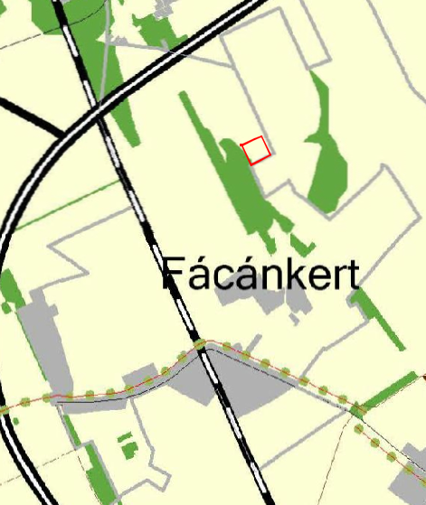
A módosítással érintett terület túlnyomó része mezőgazdasági térségbe, a nyugati sávja erdőgazdálkodási térségbe tartozik. A területtől északra az M6 autópálya, nyugatra a Sárbogárd – Bátaszék vasútvonal húzódik.
Országos övezetek
- Ökológiai hálózat övezete  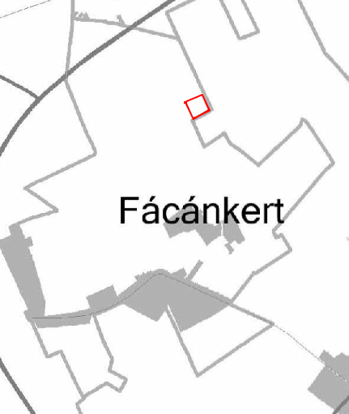  A község nem érintett | - Kiváló és jó szántók övezete  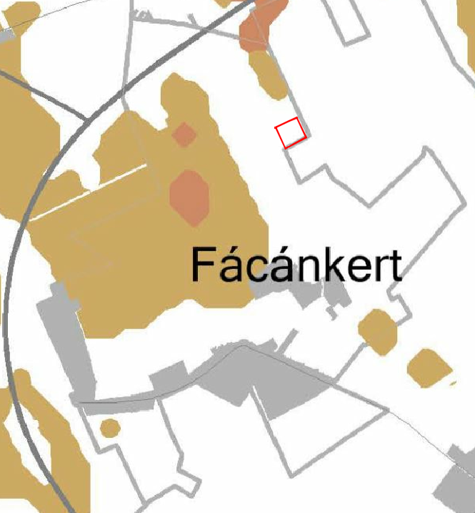  A terület nem érintett | 3. Erdők és erdőtelepítésre javasolt terület övezete  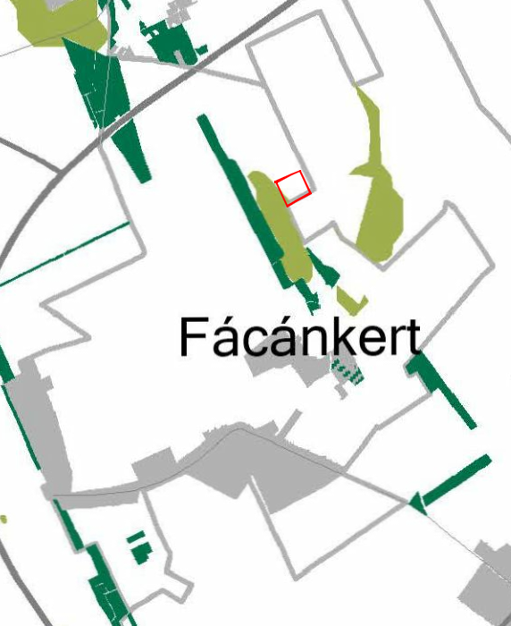  A terület nyugati része erdőtelepítésre javasolt övezetbe tartozik
- Tájképvédelmi terület övezete  A község nem érintett | 5. Világörökségi és világörökségi várományos területek övezete  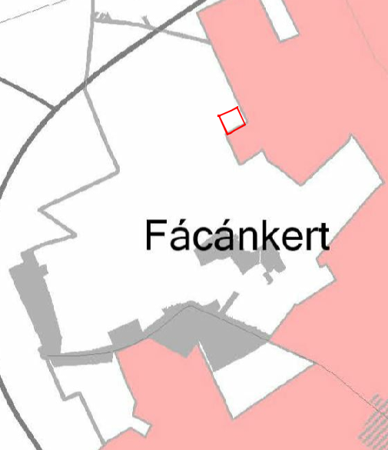  A község nem érintett | 6. Vízminőség-védelmi terület övezete  A község nem érintett
7. Nagyvízi meder övezete  A község nem érintett | 8. Honvédelmi és katonai célú terület övezete  A község nem érintett

Megyei övezetek
9. Ásványi nyersanyagvagyon övezete  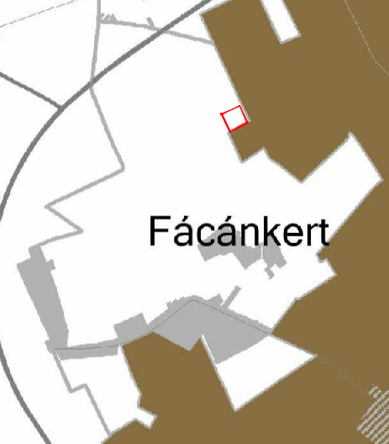  A község nem érintett | 10. Rendszeresen belvízjárta terület övezete  A község nem érintett | 11. Földtani veszélyforrás terület övezete  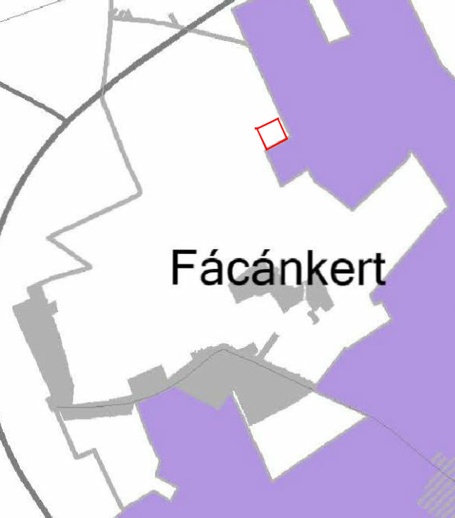  A község nem érintett
12. Innovációs-technológiai fejlesztés támogatott célterületének övezete  A község nem érintett | 13. Logisztikai fejlesztések támogatott célterületének övezetek  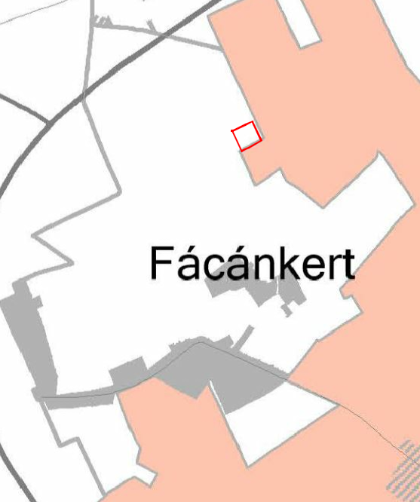  A község nem érintett | 14. Turisztikai fejlesztések támogatott célterületének övezete  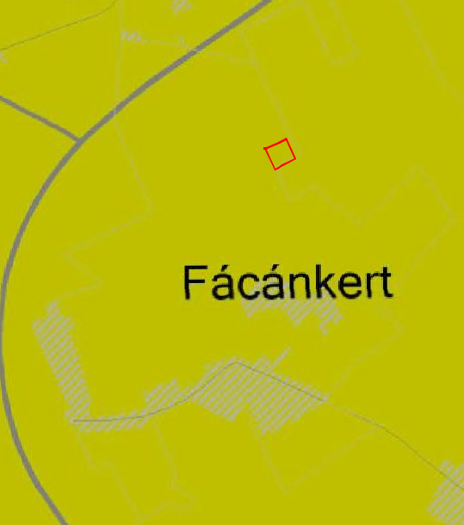  A község érintett

6. melléklet
Fácánkert község Településszerkezeti terve 2021. évi módosításáról szóló ………………. sz. határozathoz

Biológiai aktivitásérték egyensúly fenntartásának igazolása

A rendezési terv módosítás során nem kerül új beépítésre szánt terület kijelölésre, ezért az Étv. 7.§ (3) bek. b) pont előírása értelmében biológiai aktivitásérték számítás nem készül.

III. ALÁTÁMASZTÓ JAVASLATOK
(a megalapozó vizsgálattal összevontan)

1.Környezetalakítás terve
  - Településrendezési javaslat
Javasolt településszerkezet, területfelhasználási rendszer
Fácánkert község közigazgatási területén a 0276/11 és 0276/12 hrsz-ú, a hatályos szabályozási terven általános mezőgazdasági területbe sorolt ingatlanok 5,3 hektár területű észak-keleti része különleges beépítésre nem szánt megújuló energiaforrások hasznosításának céljára szolgáló terület területfelhasználási egységbe kerül átsorolásra. A településrendezési eszközök módosítását a napelemparkot megvalósítani szándékozó vállalkozó kezdeményezte. A település egyéb területfelhasználási rendszerében és szerkezetet meghatározó nyomvonalas és tagoló elemeiben változás nem tervezett.
A tervezett beruházás célja első ütemben egy 999 KW névleges teljesítményű napelempark létesítése. A vállalkozó későbbi ütemben még a duplájára tervezi bővíteni e napelemparkot (mintegy 2 MW névleges teljesítményre), vagyis a fejlesztés során az adminisztratív korlátot jelentő 5 MW névleges teljesítményt nem kívánja megközelíteni.

  - A változással érintett területek összefoglalója és összefüggései
    - Településszerkezeti változások bemutatása

A hatályos településszerkezeti terv részlete |  | Az új településszerkezeti terv részlete
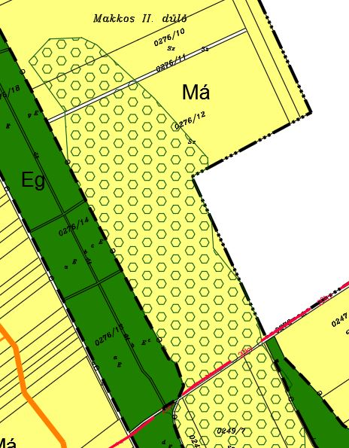 |  | 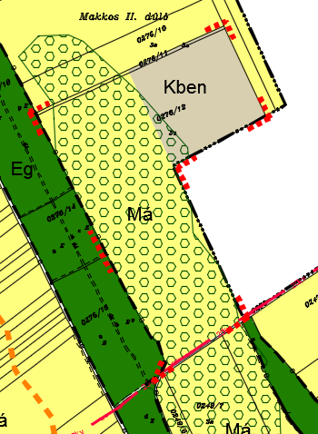
Változással érintett ingatlan (hrsz.) | hatályos tervi állapot | tervezett állapot | indoklás
0276/11-12 észak-keleti része | általános mezőgazdasági terület | különleges beépítésre nem szánt megújuló energia-hasznosítási terület | vállalkozói szándék
Érintett térségi övezetek: a módosítással érintett terület erdőtelepítésre javasolt térségi övezettel érintett.
Területrendezési tervekkel való összhang igazolása: A változással érintett terület Tolna megye területrendezési terve szerint nagyobb részben mezőgazdasági, kisebb részben erdőgazdálkodási térség. A módosítással érintett területet korlátozást jelentő országos és megyei övezetek nem érintik.

1.2.2. A településszerkezeti változások területrendezési tervekkel való összefüggéseinek bemutatása
A településszerkezeti változás nem irányul új beépítésre szánt terület kialakítására, ezért új véderdő vagy zöldterület kialakítása nem szükséges.
A tervezett módosítás a területrendezési tervi előírásokkal nem ellentétes.

1.2.3. A változások hatályos településfejlesztési koncepcióval való összhangjának bemutatása
A tervezett módosítás a Településfejlesztési koncepció 2.1.2. Környezet fejezetén belül az alábbi célkitézéssel áll összhangban:
„a település energiagazdálkodásának optimalizálása érdekében ösztönözni kell a környezetbarát megújuló energetikai rendszerek elterjedését”.

- Szakági javaslatok
  - Tájrendezési javaslat
Fácánkert község területe nem tartozik sem a tájképvédelmi övezet, sem az ökológiai hálózatok területébe. A tervezett napelempark lakott területektől távol fekszik, tájrendezési, tájkép-védelmi és településkép-védelmi kérdéseket nem vet fel.
A változtatással érintett területet nyugatról, északról és délről szántó-területek, kelet felől (Tolna város területén) nagyüzemi szőlő-ültetvények határolják.

  - Zöldfelületi rendszer fejlesztése
A módosítással a település zöldfelületi rendszere nem változik.

  - Közlekedési javaslat
A módosítással érintett terület a terület déli határán húzódó, Tolna város közigazgatási területéhez tartozó 066/184 hrsz-ú mezőgazdasági kiszolgáló úton közelíthető meg.

  - Közművesítési javaslat
    - Vízellátás
A tervezett fejlesztés vezetékes ivóvíz-ellátást nem igényel.
    - Szennyvízkezelés
A tervezett fejlesztés nem jár kommunális valamint technológiai szennyvíz-kibocsátással.
    - Csapadékvíz-elvezetés
A terv-módosítással érintett területre hulló csapadékvizeknek nincs elvezető rendszere, a csapadékvizek a helyszínen szikkadnak el.
    - Elektromos energia-ellátás
A rendezési terv-módosítással érintett terület déli határán húzódik egy 20 kV-os légvezeték. A napelempark által termelt elektromos áramot egy transzformátor közbeiktatásával e hálózat vezeti el.
    - Gázellátás
A tervezett fejlesztés nem igényel külső energia-forrást.
    - Hírközlés
A tervezett fejlesztés nem igényel vezetékes hírközlési hálózatra történő csatlakozást.

  - Környezeti hatások és feltételek
A tervhez a környezeti értékelés szükségességének eldöntéséhez készült előzetes anyag arra a végeredményre jutott, hogy a tervezett fejlesztés nagyságrendje és jellege részletes környezeti értékelés kidolgozását nem teszi szükségessé. (L. a 40/2021. (VII. 21.) önk. határozatot).

  - Hatályos településszerkezeti tervvel való összhang bemutatása
A tervezett beruházás során megjelenő új különleges beépítésre nem szánt megújuló energiaforrások hasznosításának céljára szolgáló terület mezőgazdasági területek szomszédságában helyezkedik el, egymásra zavaró hatást nem gyakorolnak.

  - Szabályozási koncepció
A terv-módosítással érintett terület számára új, különleges beépítésre nem szánt megújuló energiaforrások hasznosításának céljára szolgáló övezet kialakítása válik szükségessé a HÉSZ-ben.

  - Beépítési terv
A módosítással érintett terület jövőbeli beépítésére a beruházótól (Photon Energy Solutions Kft.) kapott helyszínrajz tartalmaz beépítési elképzelést.
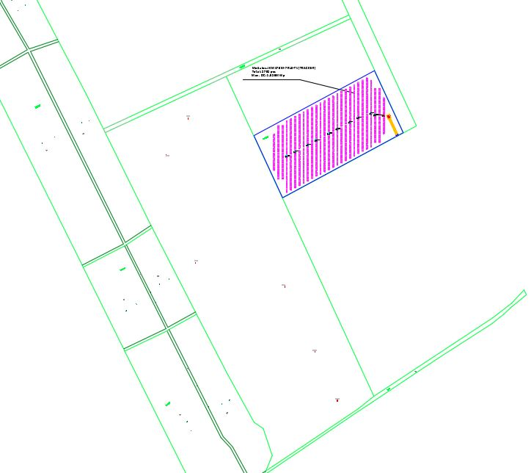

  - Környezeti értékelés
L. a 2.5. pontot.

2.10. Örökségvédelem
A terv-módosítással érintett terület világörökségi, műemlékvédelmi, és helyi védelmi szempontból nem érintett, nyilvántartott régészeti lelőhelyet nem érint.

